تأثير استخدام الرمل النهري وبنسب مختلفة كبديل عن رمل المقالع على الخواص الميكانيكية للخرسانة .
خالد حسن حاوي *
المعهد التقني بابل

الخلاصة:
تضمن البحث استخدام الرمل النهري لتوفره كبديل عن رمل المقالع وبنسب استبدال مختلفة كانت (25% ، 50% ، 75% ، 100%) كركام ناعم في أربع خلطات خرسانية وكانت الخلطة الخامسة خالية من الرمل النهري واستخدم فيها رمل مقالع الاخيضر كركام ناعم للخلطة واعتبرت خلطة مرجعية .
أظهرت نتائج الفحوصات المختبرية على نماذج الخلطات أعلاه بان الاستبدال الجزئي لرمل المقالع بالرمل النهري وبنسبة 75% يعطي أعلى قوى (انضغاط , شد , انثناء) مقارنة بنتائج الخلطات الأخرى التي استخدم فيها الرمل النهري كبديل عن رمل المقالع بنسب أخرى وبالأعمار 7 و28 يوم لنماذج الخرسانة المفحوصة . كما يعطي قوى مقاربة من نتائج فحوصات نماذج الخلطة الخرسانية التي استخدم فيها رمل المقالع كركام ناعم (الخلطة المرجعية) حيث شكلت نسبة انضغاط خرسانة 75% رمل نهري مع 25% رمل الاخيضر 96% و 82% من قوة الشد (الانفلاق) و 90% من قوة الانثناء من تلك التي تعطيها نماذج الخرسانة المرجعية.
Abstract:
The search use different ratios (100% , 75% , 50% ,and 25%) of river sand as a substitute for mine sand as a fine aggregate, due to its availability, in four Concrete mixtures, while the fifth mixture was without river sand, in which sand from (Al – Akhthere) mine was used as a fine aggregate and took as a referential mixture. The seven and twenty days ages lab. tests for the above mentioned mixtures shows that the 75% partial replacement gives the highest compression, tensile, and flexure strength compared with the results of the other taken mixtures, as well as it shows approximately close results to that of the referential mixture . The same (75 %) mixture compared with referential mixture gave 96 %, 82 %, and 90 % of the compression, tensile, and flexure strength consequently.
المقدمة:
بالنظر لتوفر الرمل النهري المستخرج من الأنهر وبكميات كبيرة عند كري وتنظيف هذه الأنهر، والأثمان الزهيدة لهذه الرمال في العراق وخاصة في المدن الواقعة على ضفاف نهري دجلة والفرات والجداول التابعة لها وهي معظم المدن العراقية. والاستفادة من هذه الرمال محصورة في اغلب الأحيان بالأعمال الزراعية ، ولكون محتوى الكبريتات(SO₃) في اغلب الرمال العراقية تكون بنسبة عالية تفوق النسب المسموح بها في المواصفات (0.5 %) المواصفة القياسية العراقية رقم (45) لسنة (1984) حيث لايمكن استخدام هذه الرمال وفقا للمواصفات المعتمدة وهذا مااكده (1983 Al – Kadhimi,) . وذلك للتأثير والضرر الكبير الذي يسببه تلك الأملاح على الخرسانة(Neville, 2005) كما تؤثر نسبة أملاح الكبريتات العالية سلبا على عجينة الاسمنت المتصلبة بسبب تكون كميات إضافية من الاترنكايت (Ittrengite) حيث تحصل زيادة حجميه كبيرة في العجينة الإسمنتية المتصلبة مؤدية إلى حصول اجهادات داخلية تسبب تشققات في الكتلة الخرسانية وهذه بدورها تؤثر على مقاومة الخرسانة Soroka, 1986) ) وبسبب هذه المشكلة اقترح احد الباحثين Salihi,1994) AI- ) استخدام الرمل النهري كركام ناعم وذلك لكون نسبة الكبريتات(SO₃) فيه لاتزيد عن (0,1%) وتعطي مقاومة انضغاط مماثلة لمقاومة انضغاط خرسانة حاوية على رمل طبيعي.وهذا ماتم دراسته في هذا البحث وذلك من خلال استخدام الرمل النهري في الخرسانة كبديل عن الرمل الطبيعي (رمل المقالع) وبنسب استبدال مختلفة كانت (25%، 50%، 75%، 100%) وبيان مدى تأثير هذا الاستبدال على الخواص الميكانيكية (الانضغاط ، الشد، الانثناء) للخرسانة المنتجة مقارنة بنتائج فحص نماذج الخلطة المرجعية التي استعمل فيها رمل المقالع كركام ناعم فقط .
الجانب العملي(Practical Part)
تم إجراء الفحوصات المختبرية التي اجريت في البحث في مختبرات القسم المدني في المعهد التقني بابل.
أولا: المواد الأولية المستعملة.
- الاسمنت:
تم استعمال الاسمنت البورتلاندي الاعتيادي (I Type ) المنتج من معمل اسمنت الكوفة والمطابق (المواصفة القياسية العراقية رقم 5 لسنة(1984) . والجدول رقم 1 يبين الخواص الفيزيائية والجدول رقم 2 يبين التحليل الكيماوي للاسمنت المستعمل.
2 – الركام الخشن:
استعمل الحصى المدور كركام خشن من منطقة النباعي مطابق (للمواصفة العراقية رقم 45 لسنة 1984) وذو مقياس أقصى لايزيد عن 40 ملم ، ويبين الجدول رقم 3 تدرج الركام الخشن المستعمل في جميع الخلطات .
3 - الركام الناعم:
تم استعمال رمل الاخيضر المطابق (للمواصفة العراقية رقم 45 لسنة 1984) كركام ناعم في عمل الخلطات الخرسانية ويبين الجدول رقم 4 التحليل المنخلي ونسبة الأملاح للرمل المستعمل . كما استعمل الرمل النهري المستخرج من شط الحلة كركام ناعم في الخلطات الخرسانية، ويبين الجدول رقم 5 التحليل المنخلي ونسبة الأملاح للرمل النهري المستعمل. كما يبين الجدول رقم 6 نسبة المواد الخفيفة (الضارة) فيه(المواصفة العراقية رقم 45 لسنة 1984). كما تبين الجداول (7،8،9) التحليل المنخلي للركام الناعم المستعمل في الخلطات الخرسانية بعد استبدال رمل مقالع الاخيضر بالرمل النهري وبنسب (75%، 50%، 25%) على التوالي .
4 - ماء الخلط:
تم استعمال الماء الصالح للشرب (ماء الإسالة) في عمل الخلطات الخرسانية والمعالجة .
ثانيا: الخلطات الخرسانية.
تم عمل خمس خلطات خرسانية كانت الأولى باستخدام رمل الاخيضر كركام ناعم واعتبرت خلطة مرجعية، والثانية فكانت باستخدام الرمل النهري كركام ناعم . أما الخلطات الثلاثة الأخرى فقد استعمل فيها الرمل النهري مخلوط برمل الاخيضر وبنسب (75% ، 50% ، 25%) للثالثة والرابعة والخامسة على التوالي كركام ناعم في الخلطات . مع ثبات نسبة الخلط الوزنية (1:2:4) ونسبة الماء / الاسمنت تساوي (0.5).
ثالثا: تحضير قوالب النماذج والصب:
استخدمت 6 قوالب حديدية مكعبة الشكل بطول ضلع 15 سم لتحضير نماذج خرسانية لقياس مقاومة الانضغاط وحسب المواصفة British Standards, 1989) ) كما تم تهيئة 6 قوالب اسطوانية الشكل حديدية قياس 15 سم قطر و30 سم ارتفاع لصب نماذج فحص مقاومة الشد (الانفلاق) وبموجب المواصفة
(Annual Book of ASTM, 1996)وإعداد 6 قالب حديدية قياس (15*15*54) سم لعمل نماذج الخرسانة لإجراء فحوصات الانثناء عليها حسب(Irving Kett, 1999) وتم عمل النماذج أعلاه لكل خلطة خرسانية لإجراء فحوصات الانضغاط والشد والانثناء عليها . حيث تم تزييت القوالب وملئها بالخرسانة على شكل ثلاث طبقات ورصها يدويا. وعولجت بأحواض حاوية على الماء الصالح للشرب وبدرجة حرارة المختبر بعد 24 ساعة من عملية الصب وفتح القوالب ولحين وقت الفحص بعد 7 أيام لثلاث نماذج و28 يوم للثلاث الأخرى.
رابعا : الفحوصات . Tests
- فحص مقاومة الانضغاط : Compressive Strength Test
تم إجراء الفحص ألمختبري على 3نماذج بعمر 7 أيام و3 نماذج أخرى بعمر 28 يوم لخمسة خلطات خرسانية ليكون مجموع عدد نماذج المكعبات التي تم فحصها 30 نموذج لمعرفة قوة الانضغاط وهي رطبة حال إخراجها من ماء المعالجة وبموجب (بشير 1984) وحسب المواصفة القياسية . British Standards, 1989)) باستخدام جهاز فحص الانضغاط سعة 100 طن نوع (MARUI) ياباني المنشأ والذي استخدم في فحص الشد (الانفلاق) والانثناء أيضا.
2- فحص مقاومة الشد (الانفلاق) Splitting Tensile Strength
اجري الفحص على 30 نموذج اسطواني لخمسة خلطات خرسانية 6 نماذج لكل خلطة 3نماذج بعمر 7 أيام و3 نماذج أخرى بعمر 28 يوم لمعرفة مقاومة الشد الغير مباشر وحسب المواصفة.(1996 Annual Book of ASTM,) حيث تم فحصها بعد إخراجها من الماء وهي رطبة وحسب (بشير 1984) وذلك بتسليط الوزن باتجاه 30 سم على النماذج الخرسانية كما موضح في الصورة رقم 1 وحساب مقاومة الانفلاق حسب المعادلة التالية (1996 Annual Book of ASTM,).
Fct = 2 p / π d L ---- 1 = Fct مقاومة الانفلاق (نيوتن / ملم 2) P = أعلى قوة مسلطة على الجهاز (نيوتن)
L = طول النموذج الاسطواني (ملم) d = قطر النموذج الاسطواني (ملم)
3- فحص مقاومة الانثناء : Flexural Strength
تم فحص 30 نموذج لخمسة خلطات خرسانية 6 نماذج لكل خلطة 3نماذج بعمر 7 أيام و3 نماذج أخرى بعمر 28 يوم لمعرفة مقاومة الانثناء وحسب Irving Kett, 1999) ) حيث تم فحصها بعد إخراجها من الماء وهي رطبة وحسب (بشير 1984) وبطريقة نقطة ثلث الفضاء كما موضح في الصورة رقم 2 وتم اعتماد المعادلة التالية للحصول على مقاومة الانثناء . وحسبIrving Kett 1999))
Ft = PL / bd² ------ 2
Ft = مقاومة الانثناء (نيوتن / ملم 2)
P = أعلى قوة مسلطة من الجهاز (نيوتن) L= المسافة الصافية بين المسندين (ملم)
d = ارتفاع النموذج (ملم) b= عرض النموذج (ملم)
النتائج والمناقشة:
أظهرت النتائج الخاصة بفحوصات الانضغاط والانفلاق والانثناء للنماذج الخرسانية والموضحة في الجداول(10، 11، 12) على التوالي والأشكال البيانية (1، 2، 3، 4، 5، 6) إن استخدام الرمل النهري كركام ناعم في الخلطة الخرسانية كبديل كامل(100%) عن رمل مقالع الاخيضر ينتج خرسانة ذات تحمل انضغاط وانفلاق وانثناء بنسب(71%، 51% ، 49 %) على التوالي بعمر 7 أيام و(70%، 56%، 52%) على التوالي بعمر 28 يوم من تحمل مثيلتها لنماذج الخلطة المرجعية التي استخدم فيها رمل الاخيضر كركام ناعم وهي اقل النسب التي سجلت لنماذج الفحص للخلطات الأخرى ويعود ذلك إلى نسبة الانحراف الكبيرة والبالغة 43% أعلى من المواصفة للمواد المارة من المنخل قياس(0,3) ملم لنموذج الرمل النهري والمبينة في الجدول رقم 5 . أي بفقدان الحجوم الأكبرالنهري. (0,3) ملم في نموذج الرمل النهري . ويبدأ هذا التحمل للفحوصات الثلاث بالزيادة كلما تغيرت نسب خلط الرمل النهري مع رمل الاخيضر وكما يلي (25% ، 50% ، 75%) على التوالي . وان أعلى نسبة انضغاط وانفلاق وانثناء سجلت للنماذج الخرسانية المستعمل فيها رمل نهري مخلوط مع رمل الاخيضر بنسبة (75% مع 25%) على التوالي مقارنة بمثيلاتها للخلطة المرجعية كانت (116% ، 90% ، 92%) على التوالي بعمر 7 أيام و (95% ، 83 % ، 90%) على التوالي بعمر 28 يوم. وذلك لزيادة الحجوم الكبيرة للركام الناعم وبالتالي قلة نسبة الانحراف للمواد المارة من منخل قياس 0,3 ملم لتصل إلى 33% أعلى من المواصفة كما مبين في الجدول رقم 7 مما يزيد من قوة تحمل النماذج المستخدم فيها الركام المخلوط أعلاه كركام ناعم في عمل الخلطة وخصوصا قوة تحمل انضغاط الخرسانة والتي بلغت أعلى من مثيلتها الخلطة المرجعية بعمر 7 أيام ومقاربة جدا لما تعطيه نماذج الخلطة المرجعية من قوة انضغاط بعمر 28 يوم . ولكن تبدأ قوى تحمل النماذج للانضغاط والشد والانثناء بالهبوط عند استخدام نسبتي الخلط للرمل النهري (50% و 25%) من الركام الناعم بالرغم من تقليل الانحراف الحاصل في تدرج النماذج المستخدمة للمواد المارة من منخل قياس 0,3 ملم وكما مبين في الجدول رقم 8 و9.
الاستنتاجات :
بملاحظة نتائج الفحوصات لنماذج الخلطات الخرسانية الخمسة لقوى الانضغاط والانفلاق والانثناء يتبين لنا مايلي :
- إمكانية استبدال رمل المقالع بالرمل النهري بنسبة (75% رمل النهري مع 25% رمل مقالع) كركام ناعم في الخلطة حيث تعتبر أفضل نسبة استبدال للرمل للحصول على قوى مقاربة من تحمل مثيلتها لنماذج الخلطة المرجعية التي استخدم فيها رمل الاخيضر كركام ناعم .
- يفضل استخدام الحجوم الخشنة من رمل المقالع المخلوط مع الرمل النهري وذلك لمعالجة نسبة الانحراف الحاصل في التحليل المنخلي في نسبة المواد المارة من منخل قياس(0,3) ملم والمشار إليه في الجدول رقم 7.
- إن قوة تحمل نماذج الخرسانة المفحوصة للانضغاط أعلى من تحملها لقوتي الانفلاق والانثناء بالنسبة للخرسانة المستعمل فيها الرمل النهري المخلوط برمل الاخيضر بالنسبة المذكورة أعلاه مقارنة بمثيلتها نماذج الخلطة المرجعية .
- إن عملية استبدال 75% من رمل المقالع برمل نهري في عمل خرسانة بحجم 1 م³ يقلل من كلفة الرمل المستخدم بنسبة 50% مقارنة بكلفة استخدام رمل المقالع في عمل نفس حجم الخرسانة وبنفس نسبة الخلط
جدول رقم 1 : التحليل الفيزيائي للأسمنت المستعمل المواصفة القياسية العراقية رقم (5) لسنة 1984 .

نوع الاسمنت : بورتلاندي عادي (Type I ) المنشأ : معمل سمنت الكوفة / العراق .
نوع الفحص | نتائج فحص الاسمنت | حدود المواصفة
وقت التماسك  ا – الابتدائي (دقيقة)  ب – النهائي (ساعة) | 130  5 | لايقل عن 45 دقيقة  لايزيد عن 10 ساعة
تحمل الضغط ميكانيوتن / م²  بعمر 3 أيام  بعمر 7 أيام | 17,5  27 | لايقل عن 15 ميكانيوتن / م²  لايقل عن 23 ميكانيوتن / م²
جدول رقم 2 : التحليل الكيماوي للأسمنت المستعمل المواصفة القياسية العراقية رقم (5) لسنة 1984 نوع الاسمنت : بورتلاندي عادي (Type I ) المنشأ : معمل سمنت الكوفة / العراق .
مركبات الاكاسيد | محتوى الاكاسيد % | حدود م.ع.ق. رقم 5 لسنة 1984 %
SiO₂ | 21.4 | لايقل عن 21
Al₂O₃ | 3.88 | لايزيد عن 6
Fe₂O₃ | 4.91 | لايزيد عن 6
CaO | 60.3 | -----
MgO | 2.34 | لايزيد عن 5
SO₃ | 2.14 | لايزيد عن 2,5
الفقدان عند الحرق | 1.2 | لايزيد عن 4
المواد غير القابلة للذوبان | 0.92 | لايزيد عن 1,5
عامل الإشباع الجيري | 0.87 | 1.02 – 0.66
جدول رقم 3 التحليل المنخلي للركام الخشن المستخدم في الخلطات الخمسة م.ق.ع. 45 لسنة1984. نسبة الأملاح So₃ = 0,07 % نسبة الأملاح المسموح بها So₃ حسب المواصفة = 0,1 %
مقياس المنخل ملم م . ق . ع . 23 | نسبة المواد المارة % للنموذج | المقياس الاسمي للركام المدرج حسب المواصفة 40 – 5 ملم
75 | 100% | 100 %
37,5 | 100% | 95 – 100
20 | 67 % | 35 – 70
10 | 34 % | 10 -40
5 | 3 % | 0- 5
2,36 | 0 % | 0

جدول رقم 4 التحليل المنخلي للركام الناعم من رمل مقالع الاخيضر فقط م . ق . ع . 45 لسنة 1984
نسبة الأملاح So₃ = 0,34 % نسبة الأملاح المسموح بها So₃ حسب المواصفة لاتزيد عن 0,5%
مقياس المنخل ملم  م . ق . ع . 23 | نسبة المواد المارة % للنموذج | نسبة المواد % المارة حسب المواصفة منطقة التدرج رقم 2
10 | 100% | 100 %
4,75 | 96% | 90 – 100
2,36 | 86% | 75 – 100
1,18 | 71% | 55 -90
0,600 | 48 % | 35- 9 5
0,300 | 28 % | 8 - 30
0,150 | 3 % | 0 – 10
جدول رقم 5 التحليل المنخلي للركام الناعم المكون من رمل نهري فقط م. ق . ع . 45 لسنة 1984 نسبة الأملاح So₃ = 0,04 % نسبة الأملاح المسموح بها So₃ حسب المواصفة لاتزيد عن 0,5 % العلامة * تمثل انحراف النموذج المار أعلى من المواصفة بنسبة43 %
مقياس المنخل ملم  م . ق . ع . 23 | نسبة المواد المارة % للنموذج | نسبة المواد المارة % حسب المواصفة منطقة التدرج رقم 4
10 | 100% | 100 %
4,75 | 99 % | 95 – 100
2,36 | 99 % | 95 – 100
1,18 | 98 % | 90 -100
0,600 | 98 % | 80- 100
0,300 | *93 % | 15 - 50
0,150 | 9 % | 0 – 15
جدول رقم 6 نتائج فحص نسبة المواد الخفيفة(الضارة)في الرمل النهري المستخدم .م.ق.ع.45 لسنة1984
المواد الضارة | نسبة المواد الموجودة في النموذج % | الحد المسموح به % بالوزن حسب المواصفة
المواد الخفيفة | 0,5 | لايزيد عن 1
نسبة الطين (المواد القابلة للتفتيت) | 1 | لايزيد عن 1
المواد المارة من منخل 75 مايكرون | 3 | لايزيد عن 5

جدول رقم 7 التحليل المنخلي للركام الناعم المكون من رمل نهري مع رمل مقالع الاخيضر مخلوط بنسبة (0,75 مع 0,25) على التوالي.م.ق.ع.45لسنة1984 العلامة * تمثل انحراف النموذج المار اعلى من المواصفة بنسبة 33 %
مقياس المنخل ملم  م . ق . ع . 23 | نسبة المواد المارة % للنموذج | نسبة المواد المارة % حسب المواصفة منطقة التدرج رقم 4
10 | 100% | 100 %
4,75 | 98 % | 95 – 100
2,36 | 95 % | 95 – 100
1,18 | 91 % | 90 -100
0,600 | 86 % | 80- 100
0,300 | *83 % | 15 - 50
0,150 | 8 % | 0 – 15
جدول رقم 8 التحليل المنخلي للركام الناعم المكون من رمل نهري مع رمل مقالع لاخيضر مخلوط بنسبة (0,50 مع 0,50) على التوالي م. ق . ع . 45 لسنة 1984العلامة * تمثل انحراف النموذج المار أعلى من المواصفة بنسبة 22 %
مقياس المنخل ملم  م . ق . ع . 23 | نسبة المواد المارة % للنموذج | نسبة المواد المارة % حسب المواصفة منطقة التدرج رقم 3
10 | 100% | 100 %
4,75 | 95 % | 90 – 100
2,36 | 87 % | 85 – 100
1,18 | 78 % | 75 -100
0,600 | 68 % | 60- 79
0,300 | *62 % | 12 - 40
0,150 | 6 % | 0 – 10

جدول رقم 9 التحليل المنخلي للركام الناعم المكون من رمل نهري مع رمل مقالع الاخيضر مخلوط بنسبة (0,25 مع 0,75) على التوالي . م.ق.ع.45 لسنة 1984 العلامة * تمثل انحراف النموذج المار أعلى من المواصفة بنسبة 3 %
مقياس المنخل ملم  م . ق . ع . 23 | نسبة المواد المارة % للنموذج | نسبة المواد المارة % حسب المواصفة منطقة التدرج رقم 3
10 | 99% | 100 %
4,75 | 94 % | 90 – 100
2,36 | 77 % | 75 – 100
1,18 | 55 % | 55 -90
0,600 | 41 % | 35- 59
0,300 | *33 % | 8 - 30
0,150 | 4 % | 0 – 10

جدول رقم 10 نتائج فحوصات الانضغاط لنماذج الخلطات الخرسانية الخمسة بعمري 7 و 28 يوم . حسب المواصفة British Standards , 1989 ,
نوع الخرسانة حسب الركام  الناعم المستعمل فيها | رمز  النموذج | عدد  النماذج | معدل نتائج فحص الانضغاط نيوتن /ملم2 3 نماذج بعمر 7 أيام | معدل نتائج فحص الانضغاط نيوتن / ملم2 3 نماذج بعمر 28 يوم
خرسانة رمل المقالع(خلطة مرجعية) | A | 6 | 15,13 | 20,19
خرسانة الرمل النهري 100% | B | 6 | 10,57 | 14,15
خرسانة رمل النهري ورمل مقالع بنسبة (0,75 ، 0,25) على التوالي | C | 6 | 17,53 | 19,18
خرسانة رمل النهري ورمل مقالع بنسبة (0,5 ، 0,5) على التوالي | D | 6 | 13,35 | 15,15
خرسانة رمل النهري ورمل مقالع بنسبة (0,25 ، 0,75) على التوالي | E | 6 | 12,89 | 18,36

جدول رقم 11 نتائج فحوصات الانفلاق (الشد الغير مباشر) لنماذج الخلطات الخمسة بعمري 7 و28يوم . حسب المواصفة (Annual Book of ASTM C 496–1996)
نوع الخرسانة حسب الركام  الناعم المستعمل فيها | رمز  النموذج | عدد  النماذج | معدل نتائج فحص الانفلاق نيوتن / ملم2 3 نماذج بعمر 7 أيام | معدل نتائج فحص الانفلاق نيوتن / ملم2 3 نماذج بعمر 28 يوم
خرسانة رمل المقالع(خلطة مرجعية) | F | 6 | 1,98 | 4,24
خرسانة الرمل النهري 100% | G | 6 | 1 | 2,37
خرسانة رمل النهري ورمل مقالع بنسبة(0,75 ، 0,25) على التوالي | H | 6 | 1,78 | 3,53
خرسانة رمل النهري ورمل مقالع بنسبة (0,5 ، 0,5) على التوالي | I | 6 | 1,48 | 2,88
خرسانة رمل النهري ورمل مقالع بنسبة(0,25 ، 0,75) على التوالي | L | 6 | 1,3 | 2,78

جدول رقم 12 نتائج فحوصات الانثناء لنماذج الخلطات الخرسانية الخمسة بعمري 7 و 28 يوم . حسب المواصفة, ASTM C 78 , Irving Kett 1999
نوع الخرسانة حسب الركام  الناعم المستعمل فيها | رمز  النموذج | عدد  النماذج | معدل نتائج فحص الانثناء نيوتن / ملم2 3 نماذج بعمر 7 أيام | معدل نتائج فحص الانثناء نيوتن / ملم2 3 نماذج بعمر 28 يوم
خرسانة رمل المقالع(خلطة مرجعية) | M | 6 | 2,74 | 5,48
خرسانة الرمل النهري 100% | N | 6 | 1,35 | 2,83
خرسانة رمل النهري ورمل مقالع بنسبة (0,75 ، 0,25) على التوالي | X | 6 | 2,52 | 4,92
خرسانة رمل النهري ورمل مقالع بنسبة(0,5 ، 0,5)على التوالي | K | 6 | 2,16 | 4,2
خرسانة رمل النهري ورمل مقالع بنسبة (0,25 ، 0,75) على التوالي | Z | 6 | 1,95 | 3,91

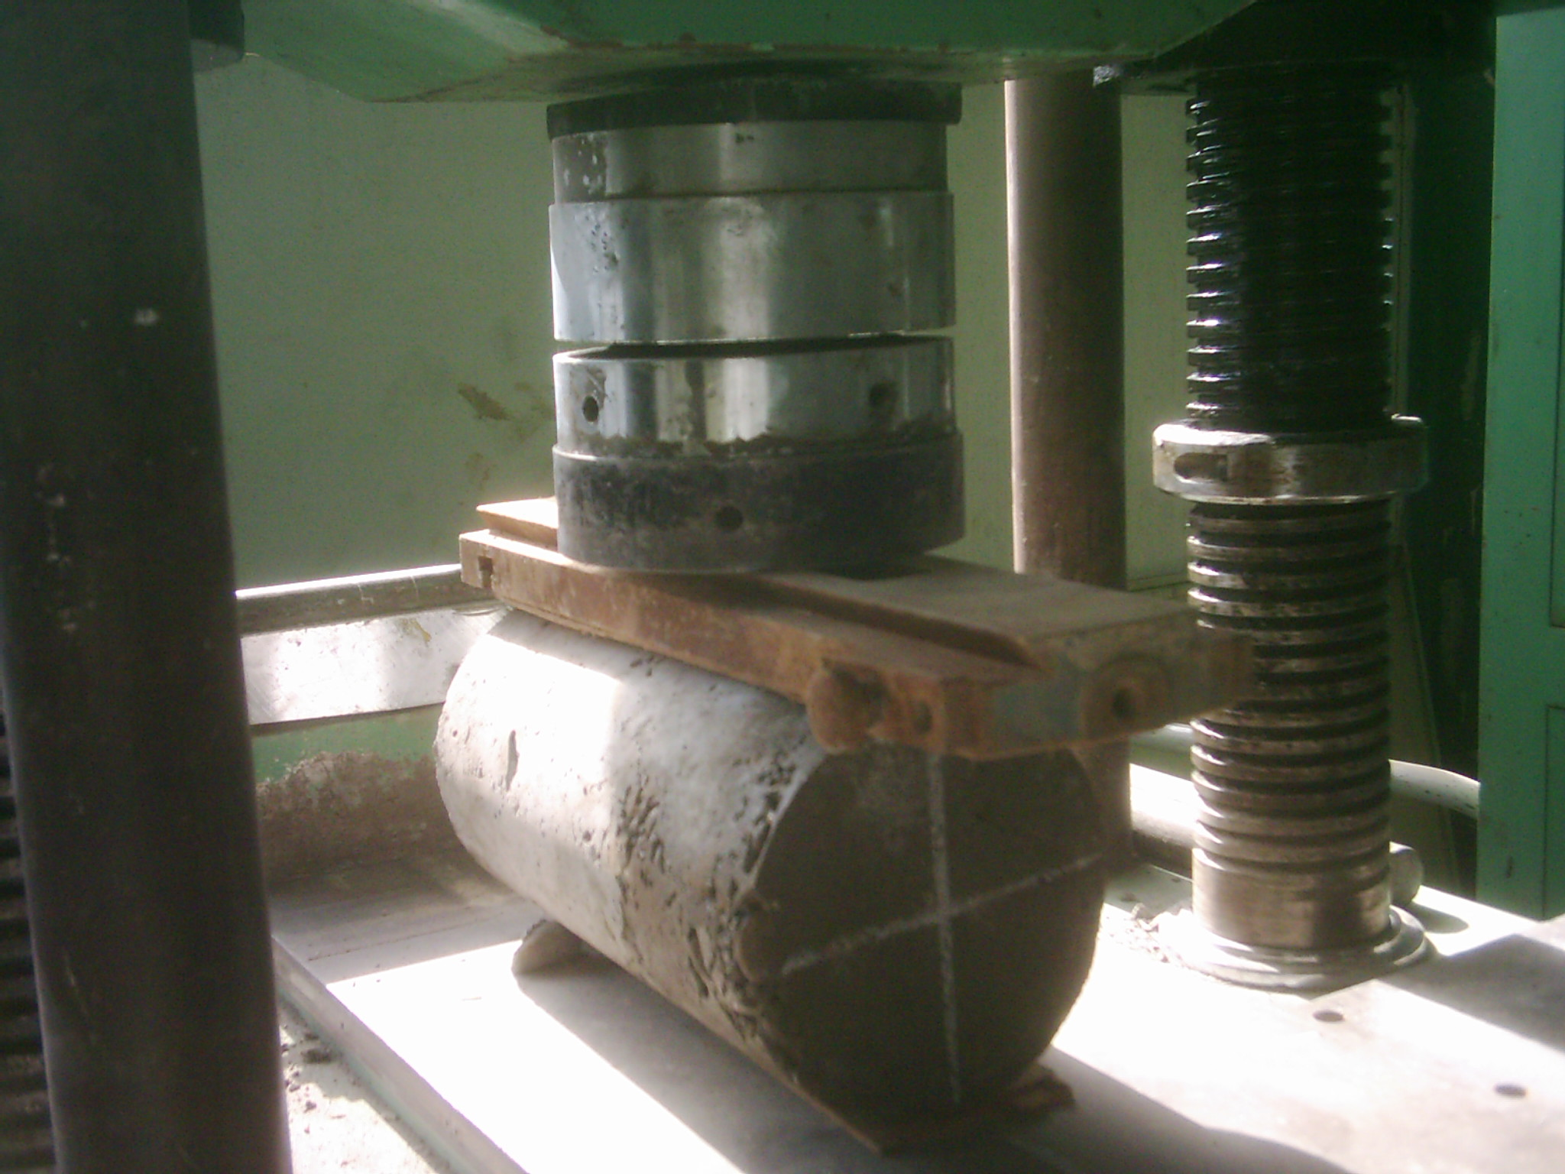
صورة رقم 1 طريقة فحص الانفلاق.
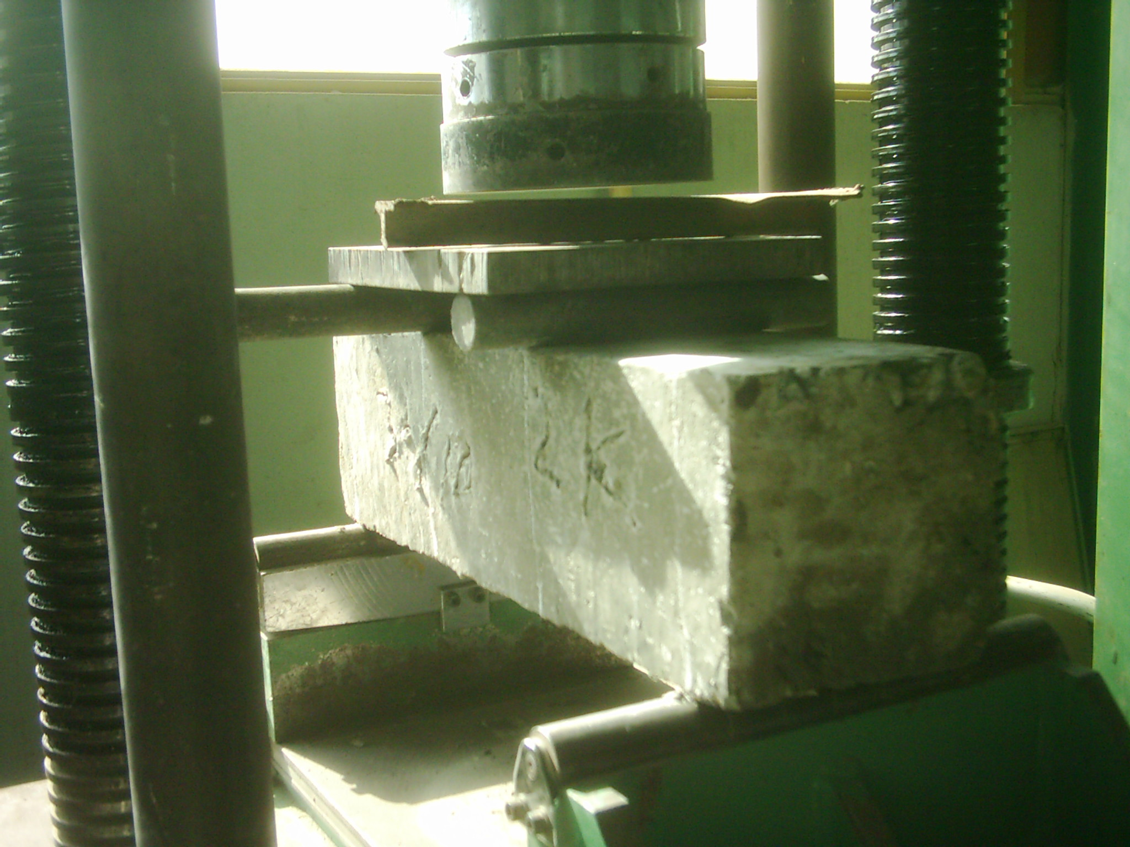
صورة رقم 2 طريقة فحص الانثناء

شكل رقم 4 العلاقة بين نوع الركام الناعم وقوة الانضغاط للأعمار 7 و28 يوم
شكل رقم 5 العلاقة بين نوع الركام الناعم وقوة الشد للأعمار 7 و28 يوم
شكل رقم 6 العلاقة بين نوع الركام الناعم وقوة الانثناء للأعمار 7 و28 يوم
المصادر باللغة العربية :
الجهاز المركزي للتقييس والسيطرة النوعية لسنة (1984) المواصفات القياسية العراقية " ركام المصادر الطبيعية المستعمل في الخرسانة والبناء " م . ق . ع . رقم (45) .
الجهاز المركزي للتقييس والسيطرة النوعية لسنة (1984) المواصفات القياسية العراقية " الأسمنت البورتلاندي" م . ق . ع . رقم (5) .
جلال بشير (1984) تأثير رطوبة النموذج " تكنولوجيا الخرسانة " الطبعة الأولى.– 164 163 pp. دار التقني للطباعة والنشر/مؤسسة المعاهد الفنية . بغداد
المصادر باللغة الانكليزية :
AL – Kadhimi, T. K. and Hamid, F. A. (1983) "Effect of Gypsum Present in Sand on the Properties of Concrete" BRC – Journal VO 12, NO. 2.
AI-Salihi R.A (1994) "Proposed Revision of Iraq Specification For Concrete Ingredients to Cop With Post War Era" M.Sc. thesis University of Baghdad , College of Engineering , pp. 139 .
Annual Book of ASTM(1996) Standards American Society for Testing and Materials, ASTM C 496 – 96 "Standard Test Method for Splitting Tensile of Cylindrical Concrete Specimens" Vol.o4 – o2.
British Standards Institute, (1989) British Standards B. S. 1881, Part 116" Method for Determination of Compressive Strength of Concrete Cubes ", 3 pp.
Irving Kett, (1999) Flexural strength of concrete using simple beam with third –point loading (ASTM Designation: C78) Engineered Concrete: mix design and test methods "pp. 85 – 89 CRC Press London.
Neville A.M.(2005) " Properties of Concrete", Long Man Group Limited, London, Fourth Edition, 2005 .
Soroka, I. , and Abayneh , M. ,1986 "Effect of Gypsum on Properties and Internal Structure of PC past" Cement and Concrete Research,Vol.16,No .4 pp 495– 504.

